**附件2：酒店地理位置**

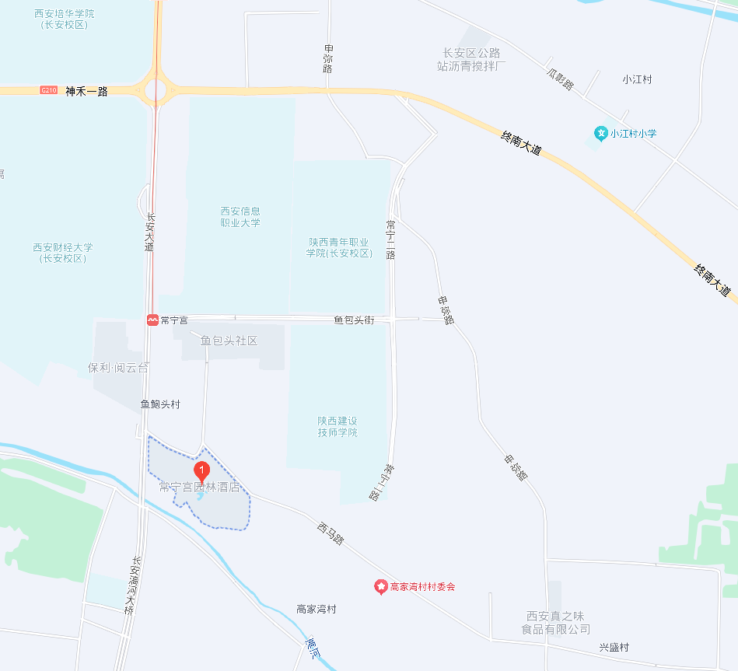

酒店：常宁宫园林酒店；

地址：西安市长安区王曲街道鱼鲍头村甲字一号；

距离西安北站31公里，西安北站乘地铁2号线至常宁宫站下，距酒店0.6公里；

距离西安站22公里，西安站乘地铁4号线至五路口站，换乘地铁1号线至北大街站，换乘地铁2号线至常宁宫站下，距酒店0.6公里；

距离西安咸阳国际机场59公里，机场西（T1、T2、T3）站乘地铁14号线至西安北站，换乘地铁2号线至常宁宫站下，距酒店0.6公里。